Bandeirola de eficiência
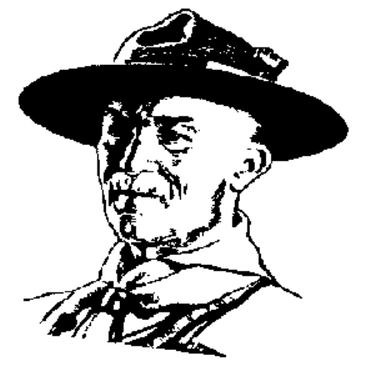
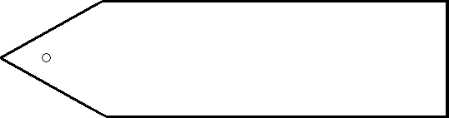
1
Curso de Técnicas Mateiras
30 e 31 de julho de 2011-07-31
Campo Escola do Jaraguá/SP

2
Curso de Técnicas Mateiras
30 e 31 de julho de 2011-07-31
Campo Escola do Jaraguá/SP

3
Curso de Técnicas Mateiras
30 e 31 de julho de 2011-07-31
Campo Escola do Jaraguá/SP

4
Curso de Técnicas Mateiras
30 e 31 de julho de 2011-07-31
Campo Escola do Jaraguá/SP

5
Curso de Técnicas Mateiras
30 e 31 de julho de 2011-07-31
Campo Escola do Jaraguá/SP

- Troque o nome, data e local para os dados da sua atividade.
- Imprima essa folha num papel colorido.
- Corte cada eficiência e faça um furo com o furador de papéis.
- Coloque um barbante colorido

